Роль игры в развитии ребёнка дошкольного возраста
Выполнила : Красина Н.В.

Роль игры в развитии ребёнка дошкольного возраста
Мы редко задумываемся, почему наши дети любят играть, и что, собственно, им даёт игра. А игры малышам нужны, и самые разные. Просто потому, что они являются важнейшим звеном в системе детского развития. Наука до сих пор не вывела единого определения игры. Игрой можно назвать многие формы занятий и виды деятельности, в ней выражаются конструирование и соревнование, имитация жизни и реальная жизнь. Игру можно назвать особой формой познания действительности через её моделирование, воспроизведение. Посредством игры малыш познаёт людей и мир через заменители, которыми являются игрушки, имитирующие реальные предметы.

Роль игры в развитии самых маленьких детей
Для детей в 1-3 года игра представляет простое манипулирование предметами. Играя с ними, малыш познаёт окружающий мир предметов. Мама готовит на кухне, а ребёнок, играя рядом с ней, узнаёт, для чего нужна та или иная утварь, и как называется вкусная и не очень еда. Играя со взрослым в развивающие игры (кубики, пирамидки, вкладыши), малыш развивает у себя мелкую моторику, внимание, память и мышление. Кроме того, с ними он учится общаться по поводу выполняемого занятия, упорно добиваться результата, радоваться успехам, не просто выполнять указания старших, но и соотносить свои и их действия.

Роль игры в формировании дошкольника
В дошкольный период игра остаётся важнейшим видом деятельности детей, они словно живут в ней. Поэтому игра становится важнейшей сферой их самовыражения. Но в полной мере свои развивающие функции игра выполняет, только когда является самостоятельной деятельностью.
Помимо игры с предметами, в этот период возникает и более сложная сюжетно-ролевая игра. Дети очень любят такие игры, которые готовят их к будущей жизни. В этих играх присутствует игровой замысел, проработанный сюжет (сценарий), выбор или распределение ролей и сами игровые действия. Это вид творческой игры, создаваемой самими детьми, которые вольны придумывать для неё правила. Для ребёнка эта игра предоставляет хороший способ самореализоваться, стать тем, кем он хотел бы стать, когда повзрослеет: водителем, врачом, летчиком. Это известные игры в «дочки-матери», «больницу», «магазин», «школу». Главная задача таких игр – правильно исполнять свою роль, копируя поведение взрослых. Такие игры являются прямым отражением того, что в своей жизни видят дети. Поэтому одна девочка перед сном нежно поглаживает куклу, а другая ругает её за испачканное платье.
С помощью игры дети могут входить в эмоционально насыщенную взрослую жизнь, имитируя их социальные отношения. Игры также способствуют повышению самооценки и самоутверждению малышей. Ребёнок именно в сюжетно-ролевых играх может развивать важные способности управления своей памятью и вниманием, усвоения правил и действия по ним, планирования деятельности и прогнозирования результата, воображения и наблюдательности. Кроме того, сюжетно-ролевые игры дают возможность дошкольнику ярко проявить свои эмоции, взглянуть на жизнь глазами другого человека, что помогает ему преодолеть в себе детский эгоцентризм. 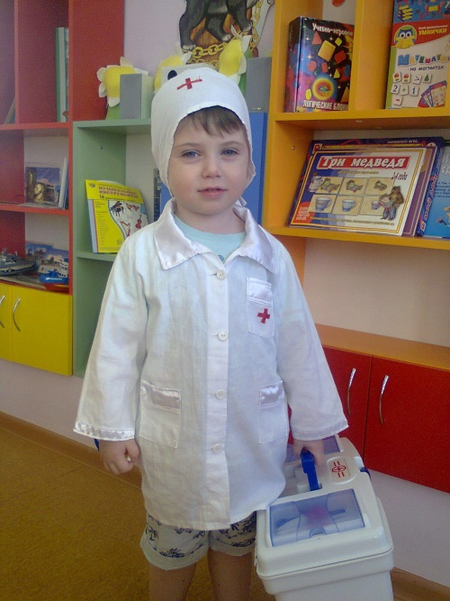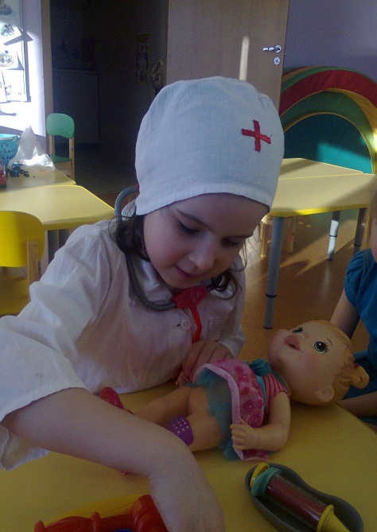
В игре ребёнок чувствует себя членом коллектива, здесь формируется понятие «мы» и возникает чувство единения. Поскольку дети оценивают друг друга, то возникает общественное мнение. То есть, в процессе игры вся детская группа, как коллектив, также развивается. В игре оттачивается способность прислушиваться к чужой точке зрения, ставить себя на место другого. Это уже означает переход на более высокую ступень интеллектуального развития.
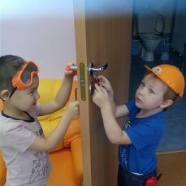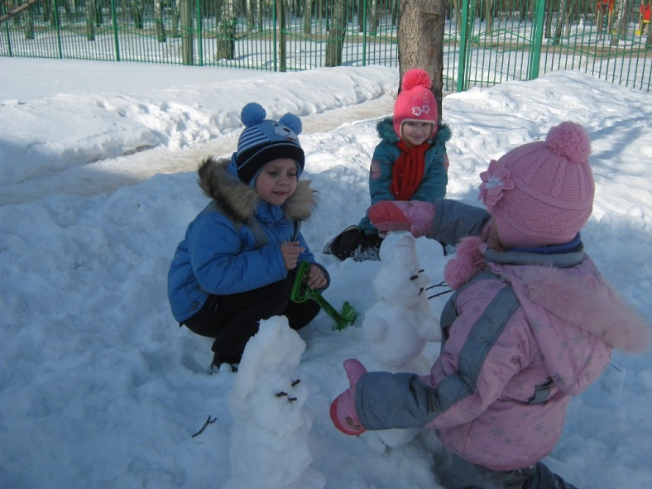
Поняв, что роль игры в развитии ребёнка невозможно переоценить, многие родители перестанут смотреть на неё, как на пустое времяпрепровождение или забаву. Со стороны родителей в жизни детей игра является главным инструментом воспитания и развития, а со стороны самих малышей – основой, почвой, тканью самой жизни.
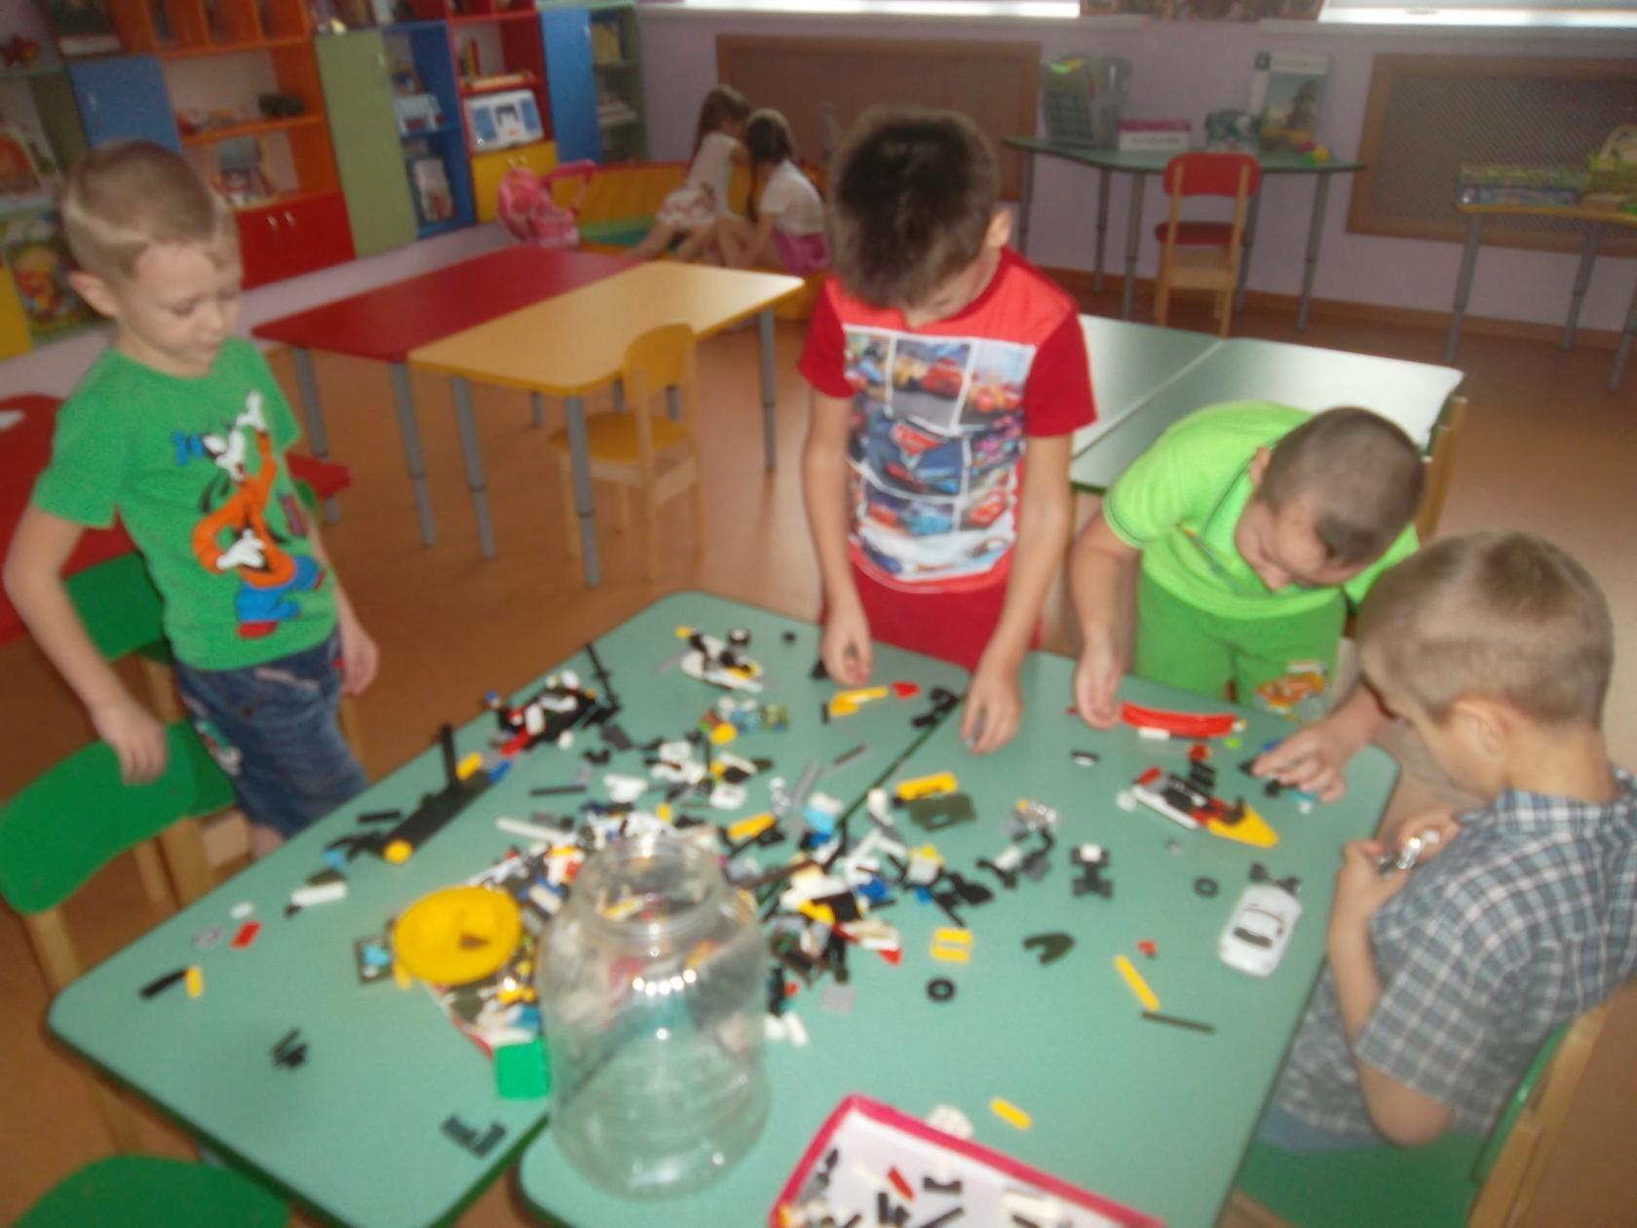
Чтобы в игре происходило развитие ребёнка, с него нужно снять чрезмерную опеку, оставляя за ним больше самостоятельности и пространства. У детей с недостаточно развитой самостоятельностью, нет особого желания, да и умения играть.
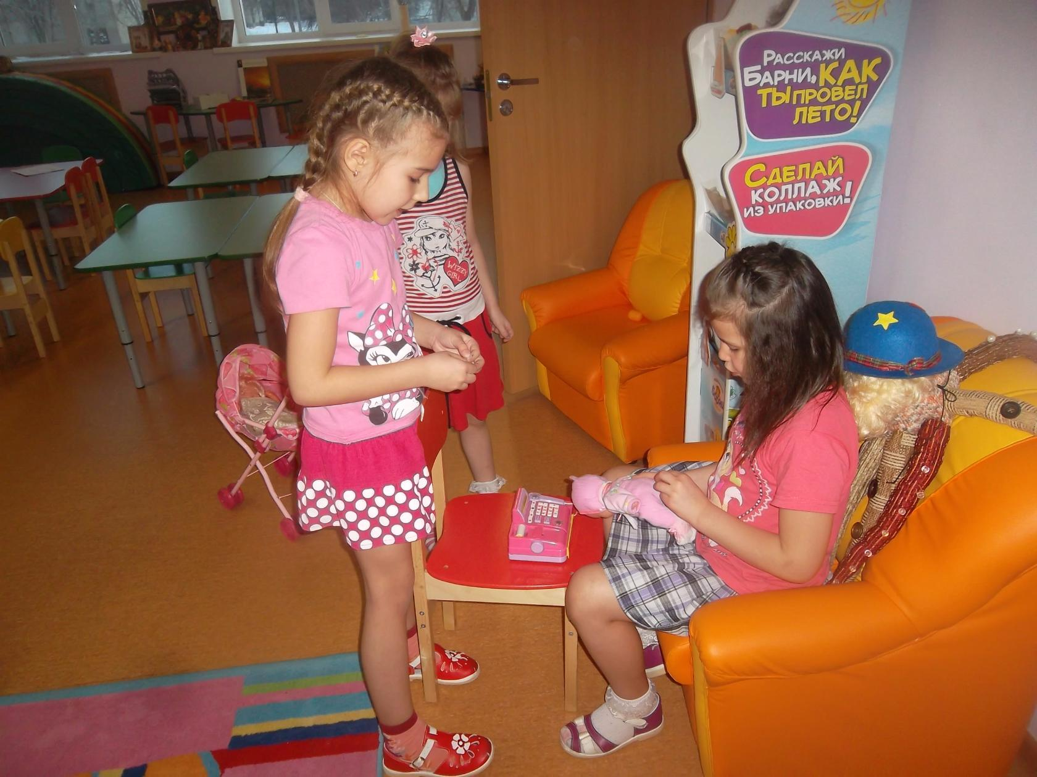

Особая роль педагога в организации игр
При организации детской образовательной деятельности воспитатели активно пользуются для обучения детей игровыми технологиями (дидактическими и логико-математическими играми). Здесь игра служит оболочкой для образовательной деятельности (например, игра в путешествие). Образовательная деятельность пользуется различными игровыми приёмами: игровой имитацией движений, манипуляциями с игрушками, игровыми ролями, речью и действиями. Благодаря этим приёмам удаётся удерживать детское внимание, усиливать познавательную активность, стимулировать творческие порывы.
Для педагога важны следующие профессиональные качества:
-Умение наблюдать и анализировать игру, вносить приёмы для её развития, оценивать эффективность игровой деятельности.
-Обогащать детей впечатлениями.
-Обращать детское внимание на такие сюжеты из жизни, которые можно привнести в игру.
-Умело подводить к началу игры.
-Активно пользоваться косвенными методами для управления игрой, которые активизируют у ребёнка психические процессы, проблемными игровыми ситуациями (советы, вопросы, напоминания), жизненным опытом.
-Подготавливать благоприятные условия для того, чтобы игра перешла на более высокий уровень.
-Способность включаться в детскую игру на второстепенных или даже главных ролях, устанавливать с детьми игровые отношения.
-Уметь напрямую (объяснением, показом) обучать игре.
-Регулировать взаимоотношения в игре, тушить возникающие в ходе неё конфликты, детям с невысоким социометрическим статусом отводить яркие игровые роли, подключать к игре малоактивных, неуверенных, застенчивых малышей.
-Для развития игры предлагать новые роли, игровые действия и ситуации.
-Научить детей обсуждать и оценивать игру.
Если в дошкольном детстве ребёнок успел наиграться от души, то в будущем ему проще будет адаптироваться к ситуациям, меняя разные роли.

